桃園市107學年度 建德國民小學（ 英語 ）領域 教師專業學習社群
會議時間 | 107年 12 月 26 日 12 時 20 分
會議地點 | 英語情境教室
主持人 | 李筱玲
紀錄 | 鄒苡廷
社群成員
(出席人員如簽到表)
會議內容
一、主席報告:
學期即將結束，四~六年級的期末考題已都審題通過，請各位老師利用時間幫孩子們複習，並確實檢查聽力音檔。另外，務必即早登錄成績，該各班導師能順利印製成績單。

二、討論事項：
(一) 因應十二年國教素養導向教案的設計，擬安排107下學期第一次領域(社群)會議（108.3.13）進行各領域領綱的研讀，請各領域事先規劃是否要邀請輔導團員或相關領域的講師帶領導讀，教務處可協助提供及聯繫講師名單，且講師費用會由十二年國教前導學校支應。
決議：
因部分夥伴已參加過校外領綱相關研習，故本領域將採分組報告的方式，由組員自行討論，無需邀請講師導讀。

(二) 確認高年級英語閱讀用書及確切書單
提出伙伴：乃倩
問題說明: 根據上次社群討論的結果，中年級以Eric Carle的書為主，這次將進一步討論書目及高年級用書。
決議:
- 五年級將以Let’s eat 系列為主軸，帶學生作世界美食及食物文化的延伸。
- 六年級則以Anthony Brown的書籍為主，讓學生認識這位作家及其作品。
- 書單如下，下學期將開始著手細部的課程綱要，若有任何問題，將再作調整。

 | 上學期 | 下學期
Grade 3 | - Brown bear, brown bear, What do you see?  - Have you seen my cat? | - Little cloud  - Polar bear, polar bear, what do you hear?
Grade 4 | - Papa, please get the moon for me  - Today is Monday | - Pancake, pancake  - Draw me a star
Grade 5 | - Let’s eat breakfast  - Let’s eat Lunch | - Let’s eat dinner  - Let’s eat Celebration food
Grade 6 | - Willy’s pictures  - Willy the dreamer | - Piggy book  - Little Beauty

會議活動照片
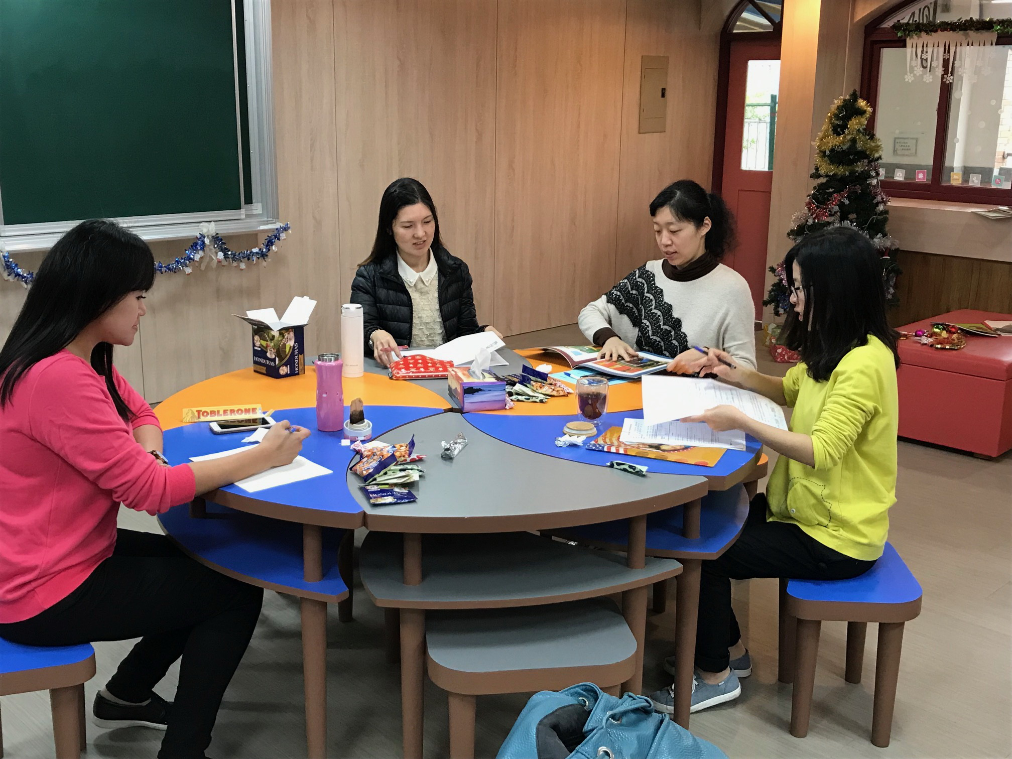 |  | 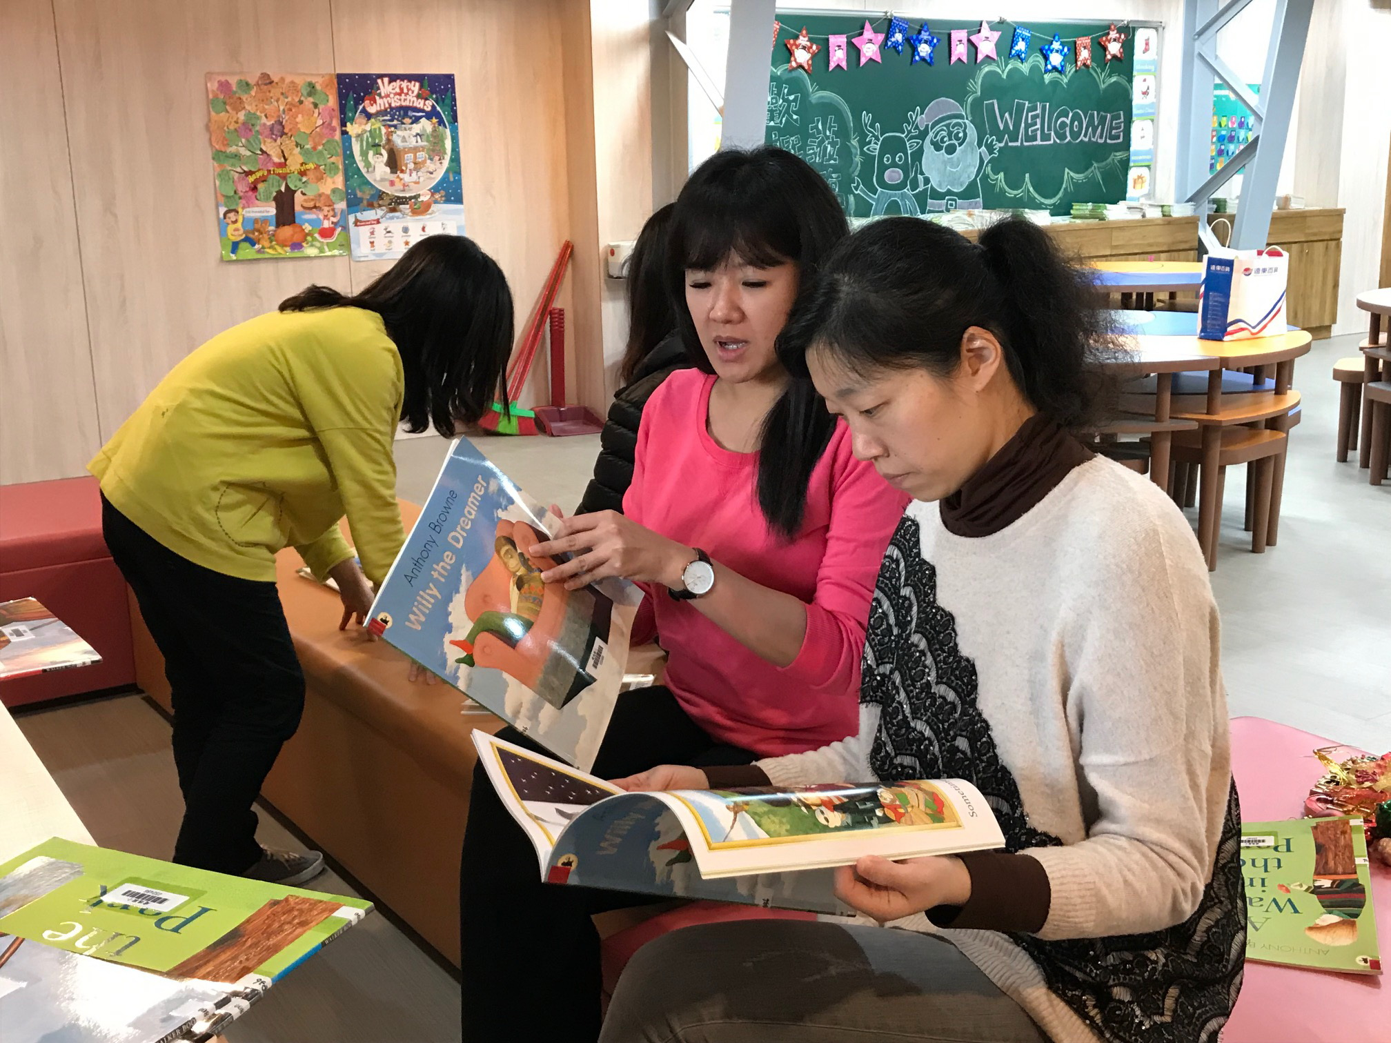
說明: 筱玲老師帶領大家討論。 |  | 說明: 伙伴們分組討論閱讀書單
運作紀錄表

